《分子的基本性质》同步练习

1、判断以下现象主要是由分子的哪条性质解释？(填序号)
A. 打开酒瓶就可以闻到酒味 B. 一滴水约含1.67×10²¹个水分子
C. 品红扩散 D. 衣服晒干 E. 糖溶在热水中溶解更快 F. 热胀冷缩
G. 氨水挥发 H. 10mL水和10mL酒精混合后体积小于20mL
（1）分子的质量和体积都很小
（2）分子在不断运动
（3）分子之间有间隔
2、6000L氧气在加压情况下能装入容积为40L的钢瓶中，其主要原因是（ ）
A．分子的体积很小
B．分子的质量很小
C．加压时分子体积变小
D．加压时分子间的间隔变小
3、“超临界水”（H₂O）因具有许多优良特性而被科学家追捧，它是指当温度和压强达到一定值时，水的液态和气态完全交融在一起的状态，用“○”表示氢原子，“”表示氧原子，下列模型能表示“超临界水”分子的是（ ）[来源:学&科&网]
A． B． C． D．

4、如图所示，将滴有酚酞试液的滤纸放入试管中，试管口塞上一团脱脂棉。
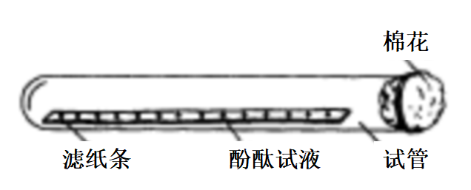
（1）用胶头滴管吸取浓氨水，滴在脱脂棉上。胶头滴管的用途是 。
（2）实验中，观察到的现象是 ；
这说明了 。

参考答案
- （1）B （2）A C D E G （3）F H
- D （其中C选项，加热时，分子本身的体积不会改变）
- C
- （1）胶头滴管的作用：汲取和转移液体
（2）观察到的现象：滴加有酚酞试液的滤纸条从右至左逐渐变红
（3）这说明：分子在不断的运动

